Chapon au vin de paille
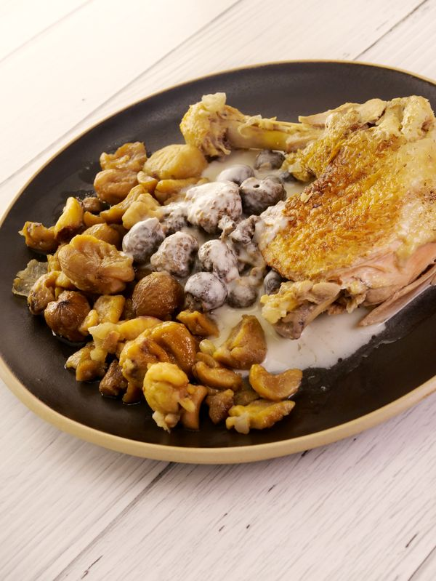

Ingrédients
1 chapon de 4 kg.
500 g d'échalote
1 bouteille de vin de Paille ou si l'on aime, de vin de l'Etoile (Jura), sinon, une bouteille de Riesling.
1 bocal de morilles ou morilles séchées
1 paquet de marrons précuits sous vide
500g de crème fraîche

Préparation Temps Total : 3 h Préparation : 2 h Cuisson : 1 h
- La veille, découper le chapon en morceaux. Lier ensemble la carcasse et les ailerons qui cuiront avec les morceaux nobles pour donner du jus.
- Faire revenir les morceaux soigneusement dans un peu de beurre salé, dans une cocotte en fonte assez grande.
- Laisser bien fondre la graisse.
- Quand tous les morceaux sont revenus, ajouter les échalotes ciselées fines (pas de mixer, SVP) et les laisser fondre.
- Ajouter sel et poivre.
- Ajouter la bouteille de vin de paille et laisser cuire doucement, à couvert 1 heure 30.
- Laisser refroidir et confire une nuit.
- Le lendemain, enlever une bonne partie de la graisse qui est remontée sur le dessus et la réserver dans une sauteuse.
- Faire sauter les marrons dans cette graisse. Réserver.
- Enlever les morceaux de chapon.. Faire réduire un peu la sauce et ajuster l'assaisonnement.
- Ecraser 2 ou 3 marrons dans la sauce pour la lier. Remettre les morceaux de chapon et laisser réchauffer doucement.
- Pendant ce temps, rincer les morilles (si elles sont en bocal) ou bien faire gonfler les morilles séchées dans de l'eau tiède environ 45 min et bien les rincer.
- Dans une petite casserole en cuivre, mélanger la crème, un peu de sauce et les morilles et faire chauffer.
- Dresser dans un plat de service les morceaux de chapon, les marrons et napper avec la sauce aux morilles.

